Исполнение консолидированного бюджета Круглянского района за 1 квартал 2025 года
За 1 квартал 2025 года в доход консолидированного бюджета района поступило 10 786,2 тыс. рублей, или 20,3 % от уточненного годового плана, в том числе собственных доходов в сумме 3806,9 тыс. рублей, безвозмездных поступлений 6979,3 тыс. рублей. Наибольшую долю собственных доходов консолидированного бюджета района сформировали налоговые поступления и составили 86,1 %. Темп роста собственных доходов консолидированного бюджета района за январь – март 2025 г. в реальном исчислении (с учетом индекса потребительских цен - 105,4%) составил 106,6%.
Уровень дотационности бюджета района составил 55,5%, что ниже на 4,9 процентных пункта утвержденного бюджета.

Наименование | Поступило за 1 квартал 2025 года, тыс. рублей | Уд. вес в общем объеме, % | Исполнение от уточненного годового плана, %
Налоговые доходы | 3 277,1 | 30,4 | 21,8
из них
подоходный налог с физических лиц | 1 954,7 | 18,1 | 22,3
налог на добавленную стоимость | 936,8 | 8,7 | 25,0
налоги на собственность | 224,9 | 2,1 | 15,6
Неналоговые доходы | 529,8 | 4,9 | 30,4
Итого собственные налоги | 3 806,9 | 35,3 | 22,7
Безвозмездные поступления | 6 979,3 | 64,7 | 19,2
Дотации | 6 557,9 | 60,8 | 22,0
Всего | 10 786,2 | 100,0 | 20,3
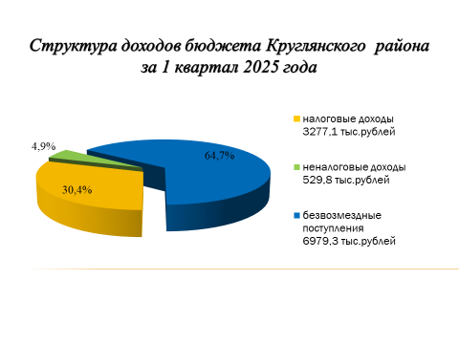
Расходы консолидированного бюджета района за 1 квартал 2025 года профинансированы на 11 824,6 тыс. рублей, или 22,3 % от уточненного годового плана.

Наименование | Профинансировано за 1 квартал 2025 года, тыс. рублей | Уд.вес в общем объеме, %
Всего: | 11 824,6 | 100,0
- Отрасли социальной сферы | 7 897,8 | 66,8
1.1 Здравоохранение | 2 236,4 | 18,9
1.2 Физическая культура, спорт, культура и средства массовой информации | 727,1 | 6,2
- Образование | 4 141,8 | 35,0
- Социальная политика | 792,5 | 6,7
2. Жилищно-коммунальные услуги и жилищное строительство | 1 883,4 | 15,9
3.Национальная экономика | 464,3 | 3,9
4. Прочие отрасли | 1 579,1 | 13,4

Структура расходов бюджета Круглянского района по функциональной классификации расходов бюджета

тыс.рублей
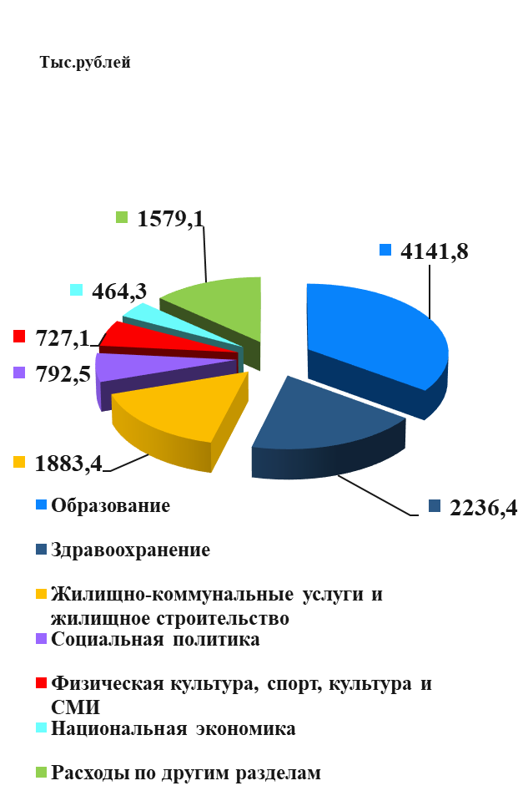
На первоочередные расходы бюджета направлено 10 178,8 тыс. рублей, что составило 86,1 % от объема всех расходов.

Наименование | Направлено за 1 квартал 2025 года, тыс. рублей | Уд.вес в общем объеме, %
Всего расходы: | 11 824,6 | 100
Первоочередные расходы | 10 178,8 | 86,1
из них на:
Заработную плату со взносами (отчислениями) на социальное страхование | 7405,3 | 62,6
Лекарственные средства и изделия медицинского назначения | 119,4 | 1,0
Продукты питания | 292,7 | 2,5
Оплату коммунальных услуг | 967,9 | 8,2
Трансферты населению | 343,7 | 2,9
Субсидии организациям | 1049,8 | 8,9
Прочие расходы | 1645,8 | 13,9
Благоустройство | 144,6 | 1,2
Капитальные и текущие ремонты | 77,0 | 0,6
Приобретение оборудования и других основных средств | 174,1 | 1,5
Капитальное строительство | 338,6 | 2,9
Другие расходы | 911,5 | 7,7

На финансирование 15 Государственных программ направлено 89,1% от всех расходов бюджета или 10 532,2 тыс. рубля.
Наибольший удельный вес в общих расходах по программах занимают:
- Государственная программа «Образование и молодежная политика» на 2021-2025 годы – 4233,2 тыс. рублей;
- Государственная программа «Здоровье народа и демографическая безопасность» на 2021-2025 годы – 2227,7 тыс. рублей;
- Государственная программа «Комфортное жилье и благоприятная и среда» на 2021–2025 годы – 1566,9 тыс. рублей;
- Государственная программа «Культура Беларуси» на 2021-2025 годы – 584,3 тыс. рублей.

